Genç mühendisler yeşil hidrojen üretmek için pilleri geri dönüştürüyor
B&R ekibi, Smart Green Island Makeathon 2024'te sürdürülebilirliğin zorluklarıyla yüzleşiyor
28 Şubat - 2 Mart tarihleri ​​arasında 40'tan fazla ülkeden 300'den fazla mühendislik öğrencisi bu yılki Smart Green Island Makeathon için Gran Canaria'da buluşuyor. Mühendislik ve danışmanlık firması ITQ tarafından düzenlenen etkinlik, günümüz endüstrisinin en acil sürdürülebilirlik zorluklarından bazılarını ele almak için uzun yıllardır dünyanın dört bir yanından öğrencileri, şirketleri ve eğitim kurumlarını bir araya getiriyor. Platin sponsoru B&R liderliğindeki bir ekip, kullanılmış pil hücrelerinin işlenme biçiminde devrim yaratarak küresel elektronik atık sorununu hedefliyor.

B&R Eğitim Ağı başkanı Patrick Haberstroh, "Arızalı pillerin artık atılmadığı, bunun yerine sürdürülebilir bir şekilde makinelere güç sağlamak için yeniden kullanıldığı bir dünya hayal edin" dedi. "Bu boş bir hayal gibi görünebilir ancak B&R ekibimizin bu zorluğun üstesinden gelebileceğine inanıyoruz.” Uluslararası ekip, Kempten ve Bremerhaven üniversitelerinden, Aachen Uygulamalı Bilimler Üniversitesi'nden, Cenova Üniversitesi'nden ve diğer kurumlardan gelen öğrencilerden oluşuyor. Birlikte çalışmak, fikir geliştirmek ve yenilikleri ileriye taşımak için B&R donanımıyla bir hafta boyunca sahadaki B&R uzmanlarının desteğiyle çalışacaklar.
Dört gün – sonsuz olasılıklar
Smart Green Island Makeathon katılımcıları önümüzdeki birkaç gün içerisinde Akıllı Tarım, Akıllı Yeşil Enerji, Akıllı Yeşil Mobilite, Akıllı Otomasyon, Nesnelerin İnterneti, Robotik, Akıllı Üretim, Akıllı Nakliye ve Döngüsel Ekonomi alanlarında projeler geliştirerek yoğun bir program tamamlayacaklar. B&R ekibinin önündeki zorluk: arızalı pil hücrelerini test eden, geri dönüştüren ve yeniden kullanan ve yenilenebilir enerjiyle çalıştırılabilen işlevsel bir prototip geliştirmek.
Haberstroh, "Pil hücrelerinin yenilenebilir enerjiler kullanılarak geri dönüştürülmesi, akıllı otomasyonun, müşterilerimizin ve bir bütün olarak toplumun yararına olacak şekilde enerji geçişini hızlandırmada oynayabileceği önemli rolün önemli bir örneğidir" dedi. "Bu, B&R'ın 2050 yılına kadar net sıfır emisyona ulaşma yönündeki sürdürülebilirlik hedefini yansıtan önemli bir proje ve ekibimizin neyi geliştireceğini görmek beni çok heyecanlandırıyor.”
Gelecek vadeden genç mühendisler, pil hücrelerinin durumunu kontrol eden ve çalışan hücreleri arızalı olanlardan ayıran otomatik bir test sistemi geliştirecek. Ayrıca, arızalı hücrelerin kalan elektrik enerjisini güneş yardımıyla kullanarak, halen çalışmakta olan hücreleri şarj etmek için kullanılabilecek yeşil hidrojen üretmeye yönelik girişimlerde bulunuluyor.
Nitelikli işçi açığının giderilmesi
Enerji verimliliğinin en üst düzeye çıkarılması, atıkların azaltılması, zararlı çevresel etkilerin sınırlandırılması ve kaynakların korunması dahil olmak üzere önemli sürdürülebilirlik konularına ilişkin farkındalığın artırılmasının yanı sıra Makeathon'un ana hedeflerinden biri, bu alandaki küresel beceri eksikliğinin giderilmesine katkıda bulunmaktır. Haberstroh, "İklim değişikliğiyle mücadelede daha hızlı ilerleme kaydetmek için yalnızca çevreye duyarlı değil, aynı zamanda önemli teknolojileri geliştirmek için gerekli tutku ve yeterliliğe sahip daha fazla gence ihtiyacımız var" dedi.
Makeathon nedir?
Makeathon, fark yaratmak isteyen gençler için etkileşimli bir platformdur. “Yapmak” ve “maraton” terimleri yaratıcı formatın neyi hedeflediğini açıkça gösteriyor: Çevik ekiplerde genç yeteneklerin kısa sürede yenilikçi konseptler ve prototipler geliştirmesi gerekiyor. Odak noktası, donanım, yazılım ve ilgili know-how sağlayan şirketler tarafından belirlenen görevleri tamamlamak için birlikte çalışmaktır.

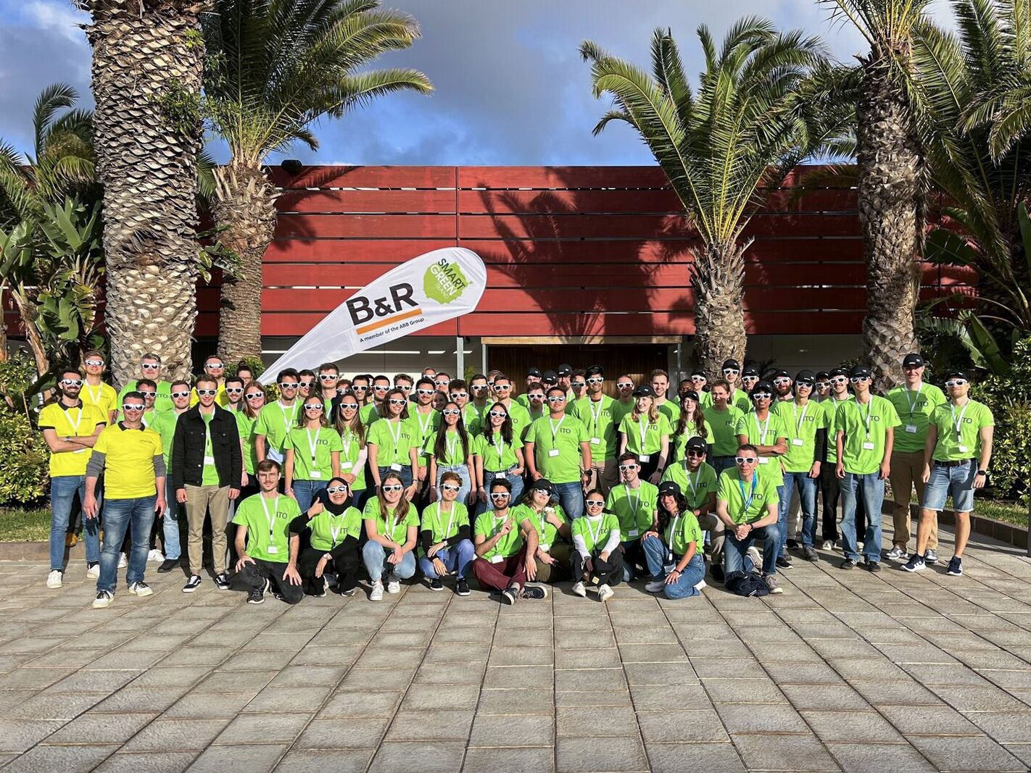
B&R ekibi Gran Canaria'ya indi: Yaklaşık 60 genç uluslararası yetenek Kempten Uygulamalı Bilimler Üniversitesi, Bremerhaven Uygulamalı Bilimler Üniversitesi, Aachen Uygulamalı Bilimler Üniversitesi, Cenova Üniversitesi ve çok daha fazlasından geliyor. (Fotoğraf: B&R)

B&R Hakkında
ABB Grubunun bir bölümü olan B&R, merkezi Avusturya'da bulunan endüstriyel otomasyon alanında global bir liderdir. B&R, neredeyse her sektördeki müşterilere makine ve fabrika otomasyonu, hareket kontrolü, HMI ve entegre güvenlik teknolojisi için eksiksiz çözümler sunmak üzere en son teknolojiyi ileri mühendislikle birleştiriyor. OPC UA, POWERLINK ve openSAFETY gibi Endüstriyel IoT iletişim standartlarının yanı sıra Automation Studio yazılımıyla B&R, otomasyon mühendisliğinin geleceğini sürekli olarak yeniden tanımlıyor. B&R'ı endüstriyel otomasyonun ön saflarında tutan yenilikçi ruh, süreçleri basitleştirme ve müşteri beklentilerini aşma taahhüdünden kaynaklanmaktadır.
Daha fazla bilgi için www.br-automation.com adresini ziyaret edin.

